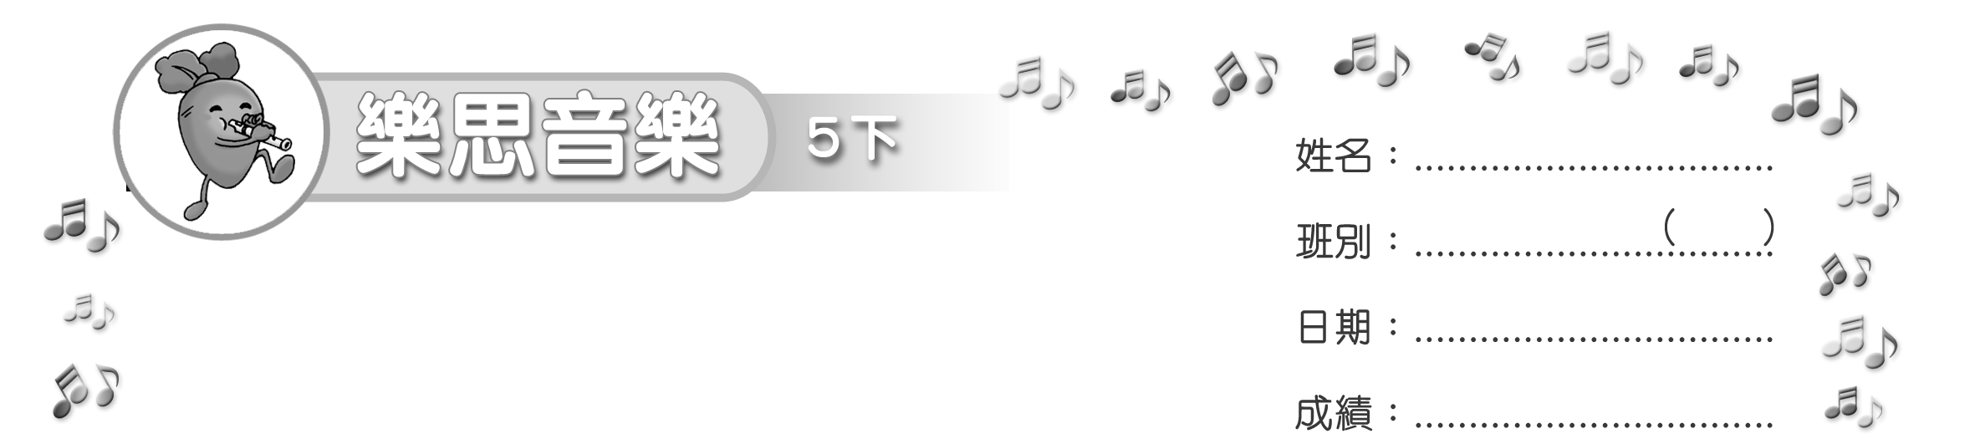
模擬試卷
測驗卷

(限時：______ 分鐘)

填充 (40%)
把正確答案填在適當的位置上。
1. 聆聽老師彈奏以下樂句。把正確的唱名填在( )內。
s
d’
f
l

把正確答案填在______上。
D
是______大調的調號。
3. 把以下樂器的正確名稱填在______上。

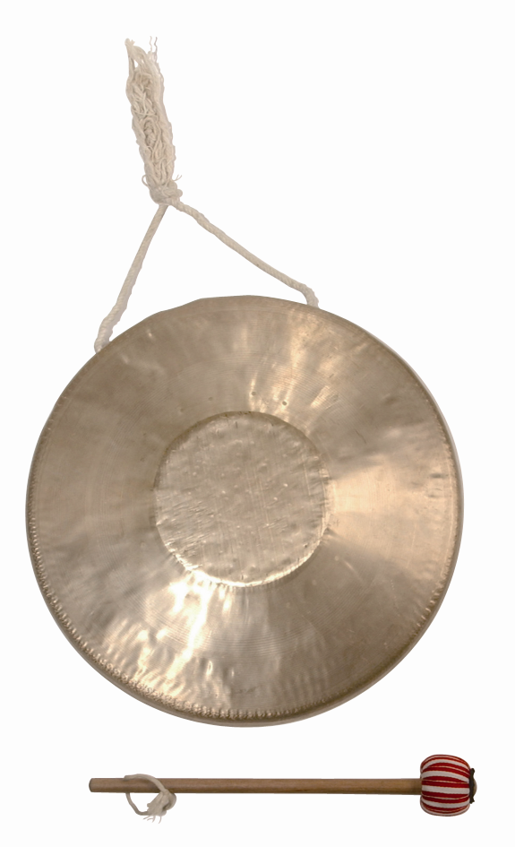
(a) (b)

小鈸
小鑼

4. 把以下樂句的音名填在______上。

音名： F F F F A GF E D
選擇 (40%)
把代表正確答案的英文字母填在內。
- 聆聽樂段。樂段是由哪類樂器演奏的？ A
(聆聽樂段：《十面埋伏》)
A. 彈撥樂器 B. 拉弦樂器 C. 吹奏樂器
6. 這個樂段的調性是怎樣的？ C
A. 大調 B. 小調 C. 五聲音階
7. 這個樂段是屬於哪類型的？ A
A. 中國傳統器樂曲 B. 神劇歌曲 C. 西洋古典音樂
8. 這個樂段的氣氛是怎樣的？ C
A. 熱鬧 B. 浪漫 C. 緊張

配對 (20%)
把代表正確答案的英文字母填在_______上。
9. 以下和聲音程的距離分別是多少度？
(1) (2)
A. 四度音程
B. 五度音程
C. 六度音程

C
B
_______ _______


~ 完 ~

